Manual de Utilizare - Modul Fișe Produse

Descriere generală
Modulul Fișe Produse din aplicația Stocuri și Imobilizări-Sigma permite monitorizarea detaliată a mișcărilor de stoc pentru produse. Acesta oferă informații esențiale despre intrări, ieșiri, solduri inițiale și finale, fiind util pentru o gestiune precisă a magaziei.
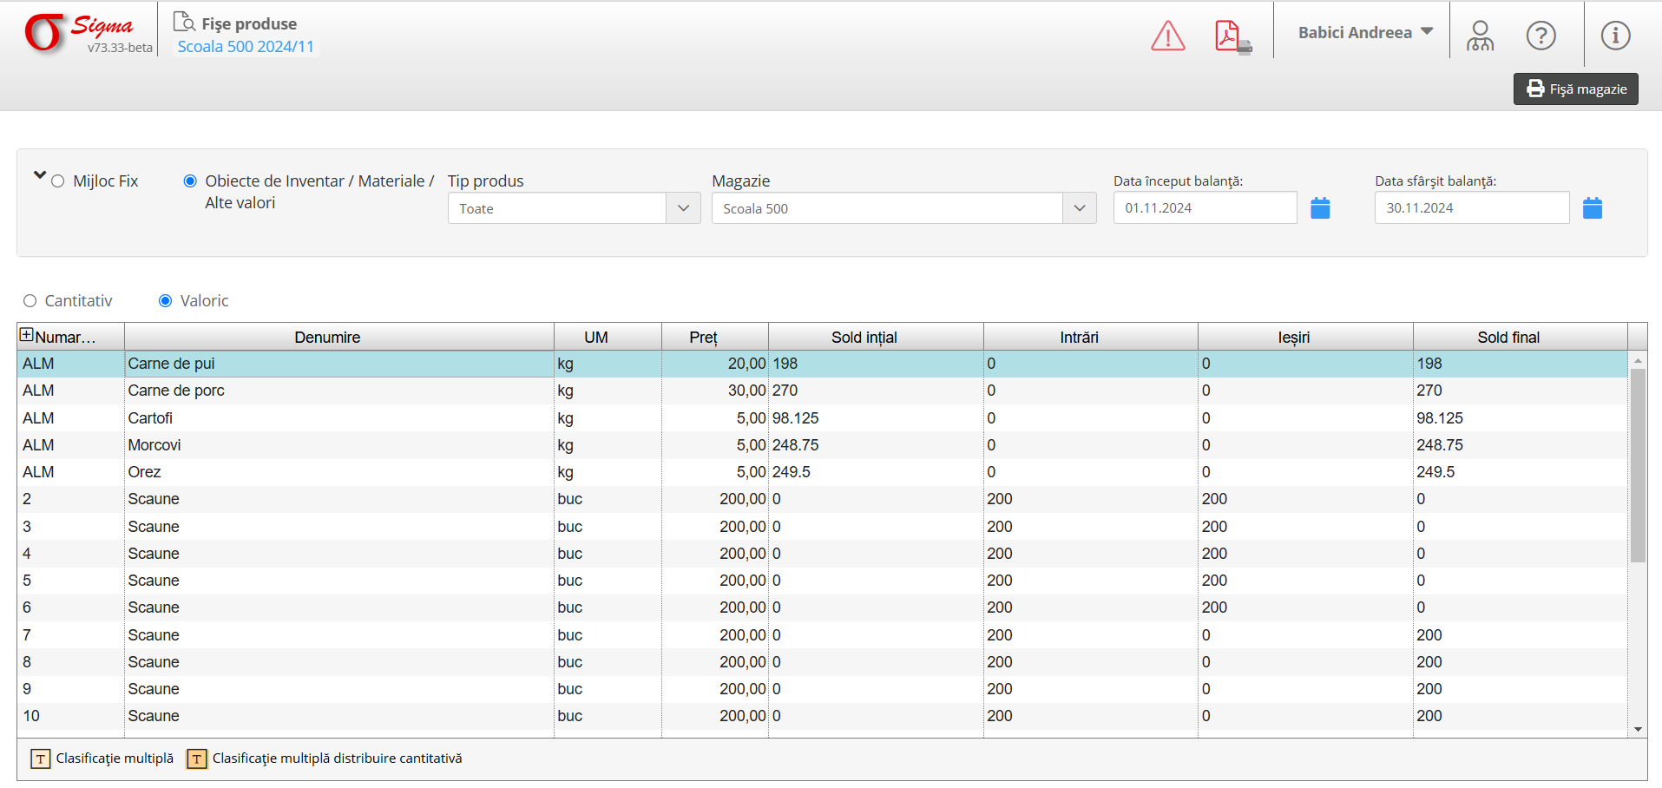

1. Accesarea Modulului
- Din meniul principal-Stocuri și Imobilizări, selectați secțiunea Fișe Produse.
- Alegeți tipul de stoc:
- Mijloc Fix.
- Obiecte de Inventar / Materiale / Alte Valori (selectat în această imagine).

2. Navigarea în Interfață
1. Setarea Perioadei:
- Data început balanță: Selectați data de început a perioadei (ex.: 01.11.2024).
- Data sfârșit balanță: Selectați data de sfârșit a perioadei (ex.: 30.11.2024).
2. Tip produs și Gestiune:
- Tip produs: Filtrați produsele după tip (Toate, Mijloc Fix, Obiecte de Inventar).
- Gestiune: Selectați magazia sau gestiunea asociată (ex.: Școala 500).
-Și celelalte filtre disponibile din combo: subtip produs, clasificare, categorie și comisii.

3. Mod de Vizualizare:
- Cantitativ: Afișează mișcările de stoc în unități de măsură (ex.: kg, bucăți).
- Valoric: Afișează mișcările de stoc în valori monetare (selectat în această imagine).
4. Tabelul de Fișe Produse:
- Structurat în următoarele coloane:
- Număr inventar / Cod: Cod unic al produsului.
- Denumire: Numele produsului (ex.: Carne de pui, Scaune).
- UM: Unitatea de măsură (ex.: kg, buc).
- Preț: Prețul unitar al produsului.
- Sold inițial: Cantitatea sau valoarea existentă la începutul perioadei.
- Intrări: Cantitatea sau valoarea produselor intrate în gestiune.
- Ieșiri: Cantitatea sau valoarea produselor ieșite din gestiune.
- Sold final: Cantitatea sau valoarea rămasă la sfârșitul perioadei.
5. Opțiuni de Clasificare:
- Clasificare multiplă: Distribuie produsele în funcție de mai multe criterii.
- Distribuire cantitativă: Clasificare în funcție de unități.

3. Gestionarea Fișelor Produse
1. Vizualizare detalii produs:
- Selectați un produs din tabel pentru a accesa informații detaliate despre mișcările sale.
2. Căutare rapidă:
- Introduceți codul sau denumirea produsului în caseta de căutare pentru a găsi rapid un articol specific.
3. Export și Tipărire:
- Utilizați butonul Fișă magazie din partea dreaptă sus pentru a exporta fișele de produse sau pentru a le tipări.

4. Funcționalități Suplimentare
1. Filtrare avansată:
- Filtrați produsele pe baza tipului, gestiunii sau altor criterii relevante.
2. Monitorizare în timp real:
- Urmăriți modificările în solduri și mișcările de stoc în funcție de perioada selectată.

5. Erori și Notificări
- Erorile sunt semnalate prin pictograme de avertizare (!).
- Mesajele de eroare detaliază problemele legate de mișcările stocurilor sau discrepanțele de gestiune.

